Министерство образования Республики Беларусь

Учреждение образования

«Брестский Государственный технический университет»

Кафедра ИИТ

**Лабораторная работа №1**

По дисциплине «Традиционные и интеллектуальные информационные технологии»

Тема: «Решение задач методом Монте-Карло»

**Выполнил:**

Студент 1 курса

Группы ИИ-21

Литвинюк Т. В.

**Проверил:**

Анфилец С. В.

Брест 2022

**Цель работы:** научиться вычислять численное значение интеграла на интервале методом Монте-Карло.

**Ход работы:**

**Вариант 8**

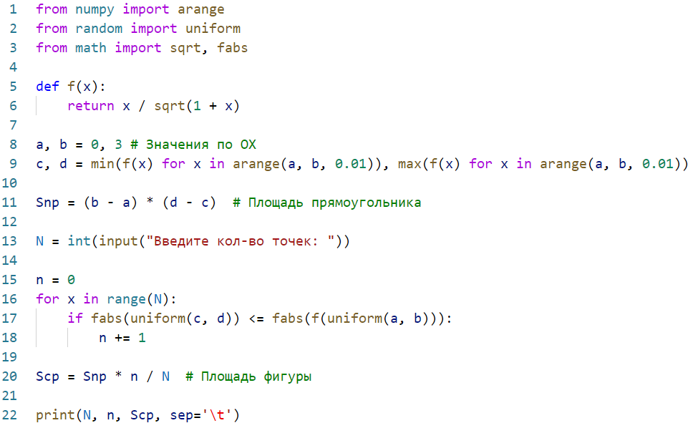

|  |  |  |  |  |  |
| --- | --- | --- | --- | --- | --- |
| № | N | n | Sф | I | Error |
| 1 | 100 | 62 | 2.78 | 2.59 | 0.073 |
| 2 | 500 | 302 | 2.71 | 2.65 | 0.022 |
| 3 | 1000 | 595 | 2.67 | 2.66 | 0.003 |
| 4 | 3000 | 1763 | 2.64 | 2.66 | 0.007 |
| 5 | 10000 | 5961 | 2.68 | 2.67 | 0.003 |

**Вывод:** в ходе лабораторной работы я научился вычислять численное значение интеграла на интервале методом Монте-Карло.